# LORE CLESTOR

## Introdução

Ehh! Vamos começar essa historinha! Bom... Bom... por onde será que começo? Ah, teve aquela briga lá com o Epaminondas! Não, não. Deixa esse velho pra lá. Heh! Teve aquela outra lá que eu tinha encontrado a pedrinha perfeita! Não... Não... Tem histórias que valem mais quando guardadas com carinho no coração... E ainda dizem que nós magos temos coração de pedra! Mas que patifaria! Bom... eu talvez tenha..., mas aí é outra história. Foco! Foco! Ah sim! Foco! A escolinha!

### **Clestor**

#### **Rosto**

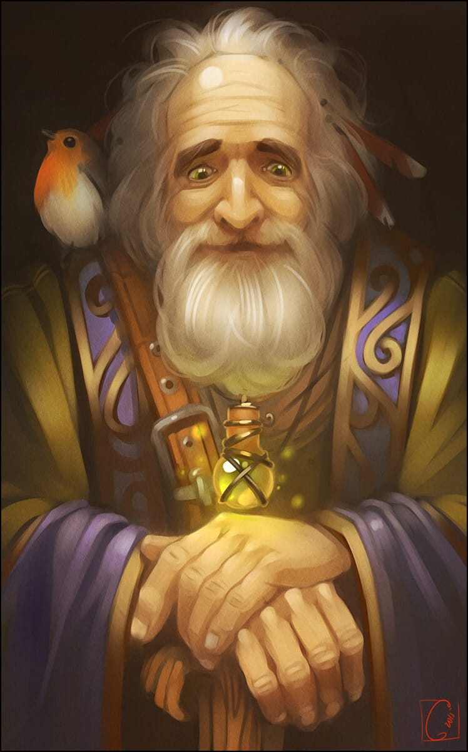

#### **Vestes**

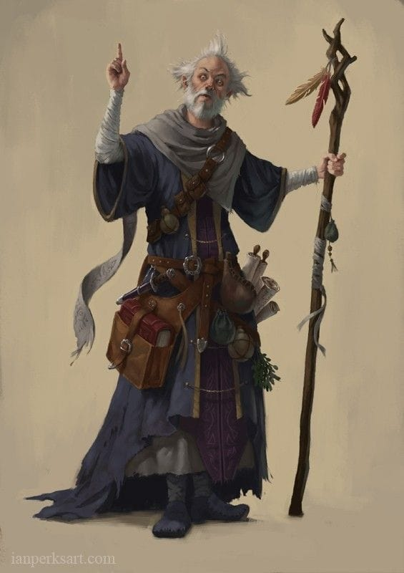

## Entrando na Escola Elemental

Eu tava interessado em aprender mais né? Aí eu fui procurar quem soubesse mais. Você se surpreenderia com a quantidade de conhecimento que algumas pessoas guardam para si. Eu dei uma pesquisada na biblioteca local e o maior mago de pedra da região era uma pedrinha! Petram Lapis, o nome dela. Eu logo fiquei todo agitadinho, hehe! E quem não ficaria, não é mesmo? Duas pedrinhas com uma cajadada só! Preparei minhas coisinhas, juntei minha coleção e fui!

Cheguei lá todo serelepe esperando ser recebido por aquela linda pedrinha num enorme rochedo, ai! Que belezura seria! Mas não. A primeira decepção é que era na verdade uma enorme casa feita de pedra talhada! Que sacrilégio!!! Maltratar assim as pobres coitadas! Ai, enfim! Chegando perto do portão veio um rapazinho todo cheio de perguntas pra cima de mim. Eu disse “Vá embora, rapaz! Não quero conversa com você. Eu tô indo encontrar minha futura mestra!” aí afastei ele mas o danado do veio atrás de mim e parou na minha frente, falando mais uma vez um pouco mais alto “MEU SENHOR, ESTOU AQUI PARA TE INSCREVER NO COLÉGIO! FOI PARA ISSO QUE O SENHOR VEIO, NÃO É?!” Eu olhei pra ele irritado! “ESCUTA AQUI RAPAZ! OLHA PRA MIM! SENHOR?! NÃO ESTÁ VENDO QUE EU ESTOU NA FLOR DA IDADE? VOCÊ NÃO SABE MESMO DE COISA NENHUMA! Ah, mas quero ajuda sim com a papelada. Vamos lá!” Ele piscou os olhos, certamente havia percebido o engano. “senhor”! Só me faltava essa!

### **Escola Elemental**

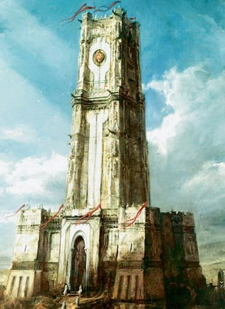

## Decisão do elemento

O rapazinho me levou até uma sala cheia de bugingangas e falou para que eu me sentasse na cadeira que estava ali no centro. Eu me sentei, mas cadeira estava molhada! Eu me levantei resmungando

“ISSO É ALGUM TIPO DE PEGADINHA? NÃO FUI COM A SUA CARA DESDE O COMEÇO!”

Ele disse:

“Meu senhor... Digo... Eh... Qual o nome do senhor?”

“Clestor! Você por algum acaso é surdo?”

Disse eu tentando enxugar minhas vestes em vão. O rapaz continuou:

“Clestor, essa é uma cadeira encantada para emanar a aura mágica da pessoa que nela sentar. Geralmente a cadeira fica um pouco úmida depois de alguns minutos que um mago com facilidade para magia de água estiver sentado nela. Se a cadeira está molhada é porque essa é sua afinidade elemental e aparentemente muito potencial nesse ramo. O Senhor... digo... Você gostaria que eu fizesse a sua matrícula no Curso das Águas?”

“ÁGUA? CURSO DAS ÁGUAS? O **SENHOR** deve estar muitíssimo enganado. Você e essa sua cadeirinha molhada. Certamente havia uma goteira em cima dela antes de eu chegar aqui. Já que vocês cortaram todas essas rochas, elas devem estar cortadas no teto e deixaram a água passar. Quase que um choro das pobres coitadas. Tadinhas... AH! Matrícula? Me matricule nas aulas de pedra por favor.”

“Mas...”

“Sem ‘mas’! Vocês são uma escola, não são? É ela que eu quero aperfeiçoar!”

### **Sala**

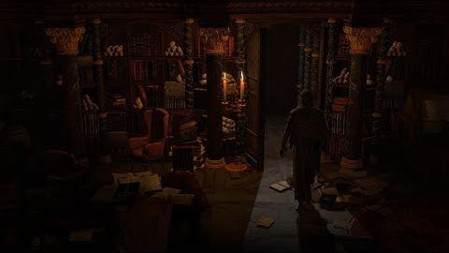

## Estudo de Campo

Bom... Heh... depois daquilo ali acabei encontrando... Ah, você não precisa saber disso. Meu coraçãozinho já sabe e eu já disse que nem tudo precisa ser contado, hehe! Seu danadinho! Enfim, enfim, voltando a história:

Depois de alguns anos estudando com meus colegas de classe e algumas belas pedrinhas, mandaram nós, do melhor curso, para um estudo de campo distante. Disseram que seria bom estar em contato com o elemento que estávamos estudando. Disseram que isso aumentaria nosso vínculo com as pedras. Mais uma vez fiquei todo animadinho! Ai, Ai, adoro pedra! Ui... Enfim... Eu era muito ingênuo na época... Mal sabia eu que na verdade eu estava prestes para ir para um campo de tortura. Eles chamam aquela coisa horrorosa de “Pedreira da Riqueza” como se aquilo fosse uma coisa boa. Eles queriam que eu fosse para um local onde eles agridediam o meu bem mais precioso! Um local em meio a uma floresta densa que eles perfuravam e penetravam os seios da Terra com seus equipamentos rudes e afiados, maltratando aquelas que amo! A pior dos crimes que já ocorreram na humanidade. Infelizmente essa é a realidade em que a gente se encontra... Eu precisava segurar toda minha angústia e me permitir entrar em contato com o elemento, nem que fosse para ouvir todas suas lamentações e choramingos. Nunca imaginei que para me aproximar daquelas que amo, eu deveria sentir suas dores.

### **Pedreira da Riqueza**

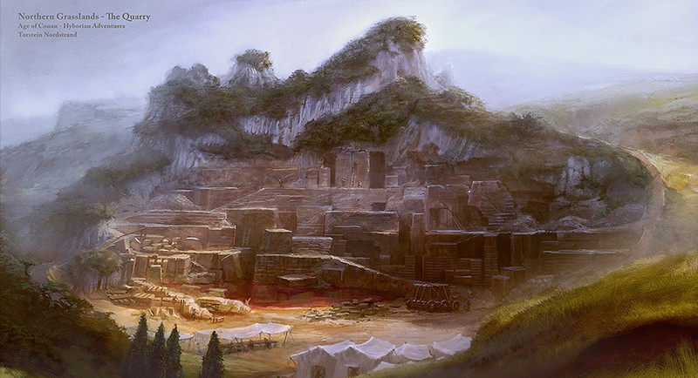

## O Chamado

Depois de termos passado alguns meses ali perto da zona de tortura... digo... “pedreira”, senti que algo estava errado. Senti que as pedrinhas em meu bolso estavam ficando mais pesadas. Não, não. Elas estavam se afastando de mim. Não, não! Elas estavam se aproximando de algo. Eu as segurei no meu bolso, dei alguma desculpa aos meus companheiros e deixei que a atração delas me levassem aonde elas queriam ir.

Elas iam cada vez mais vez mais me afastando daquele local horroroso (obrigado minhas pedrinhas!) mas não apenas isso. Elas realmente pareciam estar me conduzindo a algum lugar em específico. Cada vez mais e mais eu adentrava naquela florestinha que havia ao redor da cena do crime. Até chegar a um lugar maravilhoso! Um belíssimo rochedo natural por onde escorriam as águas vindo das geleiras das montanhas... Ai! Que paz! Ai Ai... Enfim, enfim, continuando!

As pedrinhas me guiaram até uma pedra enorme que havia ali. Achei estranho, olhei para as pedras no meu bolso e perguntei “Vocês querem que eu tire isso aqui da reta para vocês?” Elas pareciam estar crepitando em confirmação. “Tudo bem, minhas meninas!” Eu levantei aquela enorme rocha e a coloquei ao lado, revelando uma passagem para o interior da cachoeira. Soltei um leve “Oh!” de surpresa, e segui o caminho até suas profundezas.

O barulho da cachoeira ia se afastando cada vez mais, mas a umidade continuava. Parecia aquela cadeira com goteira, porém todas as pedras estavam assim. Havia também um certo “hmm” emanando das rochas. Elas pareciam estar querendo dizer algo, mas infelizmente eu ainda não tenho essa capacidade de compreensão.

Esse caminho úmido permaneceu até que eu alcancei a outra extremidade do túnel. As paredes foram se alargando, as pedras que compunham as paredes, iam se tornando cada vez mais lisas, quase como aquelas lindas pedrinhas moldadas pela correnteza dos rios, e o teto também foi se afastando, abrindo gradativamente espaço para uma enorme sala constituída apenas de pedras e umidade.

Nas laterais pareciam estar correndo pequenos rios que contornavam as pedras da parede e que as deve ter polido ao longo dos anos. Nas paredes cresciam alguns musgos fosforescentes que vagamente iluminavam a sala. Após contemplar toda aquela belezura da natureza que eu estava me presenteando, eu percebi um certo movimento vindo do que antes parecia a parede oposta a entrada desse salão magnífico.

Lá estava um Elemental de Pedra sentado em um trono de rochas. Aquele ser era tão grande, que quando imóvel, parecia realmente ser uma enorme muralha.

Ele se levantou e veio até mim e falou:

“O que está fazendo aqui, humano? Não deveria estar lá na sua ‘Riqueza’?”

Sua voz parecia ter o mesmo tom grave que as rochas estavam emanando, porém agora em uma linguagem compreensível a mim. Eu o olhei admirado e quando eu comecei a falar...

“Mas que magnífi...”

Ele desferiu um chute impressionantemente rápido para um ser de rocha, contra mim que me mandou voando até a parede ao lado da entrada.

Eu me soltei da parede voltando a amolecer o meu corpo para carne normal e me aproximei dele, analisando de cima a baixo. Percebi que as pedras que estariam no lugar dos pés dele, acabaram ficando amassadas. Então disse:

“Oh, me desculpe. Acabei te machucando”

Ele ficou me olhando com a mesma expressão firme que estava desde o início. Eu me ajoelhei para me aproximar do cunho que acabei deixando no pé daquele ser inocente.

Eu olhei ao redor procurando alguma forma de consertar aquilo e senti mais uma vez as pedrinhas crepitando no meu bolso. Eu as peguei em minhas mãos e as aproximei do chão. Elas foram rolando em direção ao pé do Elemental e começaram a ocupar o espaço da rocha que foi danificada, até que se tornaram meio que uma cicatriz no ser de rocha.

Me levantei, olhei nos olhos do ser de rocha e disse:

“Você estava falando daquele campo de tortura? Uma verdadeira catástrofe tudo aquilo que...”

“Então é você o humano da profecia...” – Disse o Elemental me interrompendo – “Aquele que vai pregar a paz entre os humanos e a natureza e guiar a humanidade para o equilíbrio”

“Não sei se sou eu não... mas...”

“Talvez você não entenda agora, mas isso ficará mais claro com o tempo. O mundo mudou bastante enquanto você tentava aprimorar o seu contato com o elemento que ama e seus companheiros estavam aqui ‘estudando’ as riquezas esquecidas nessa pedreira abandonada. Sua inocência não permitiu que você visse com clareza tudo o que estava acontecendo. Mas em breve você se deparará com um mal que arrisca tanto a nós quanto a raça humana. Você precisará intervir para que o fim não chegue.” – Ele Continuou falando com um tom um pouco mais sério e triste – “Aqui está o que precisa para essa jornada.”

Ele ajoelhou em minha frente, estendeu para mim o seu dedo mindinho da mão direita, mas seu dedo não deveria ser tão pequeno assim. Ele estava encolhendo... Não... sua energia vital estava se concentrando. Enquanto o seu tamanho reduzia, as pedras que ainda restavam ressoaram no mesmo tom de voz dele:

“Leve-me consigo. Te ajudarei a controlar melhor seus elementos primordiais.”

O seu corpo agora estava consideravelmente reduzido. Era quase como se ele tivesse se tornado um... cajado?! As pedrinhas que eu havia utilizado para cicatrizá-lo não reduziram com ele. Elas vieram rolando pelo chão e subiram pelo cajado que eu agora empunhava e começaram a flutuar no topo sem uma ordem em específico.

### **Caverna**

#### 1

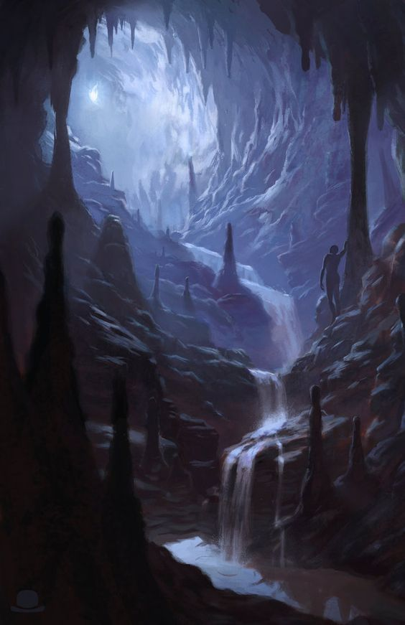

#### 2

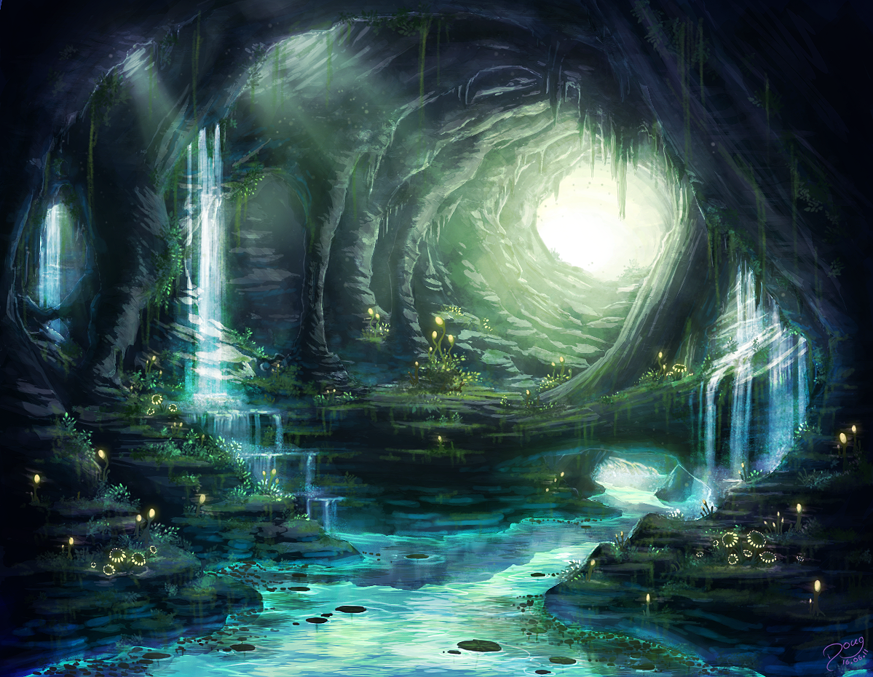

### **Elemental**

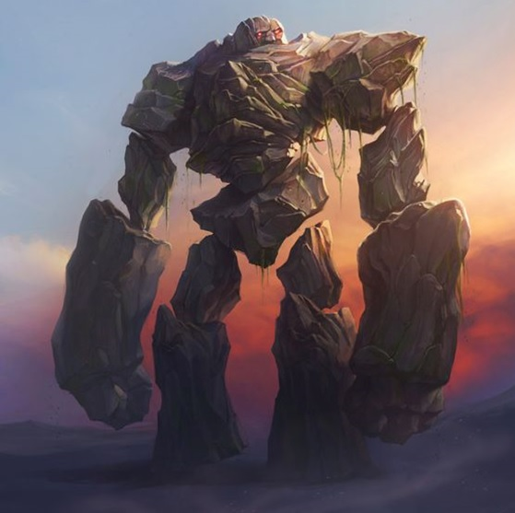

### **Cajado**

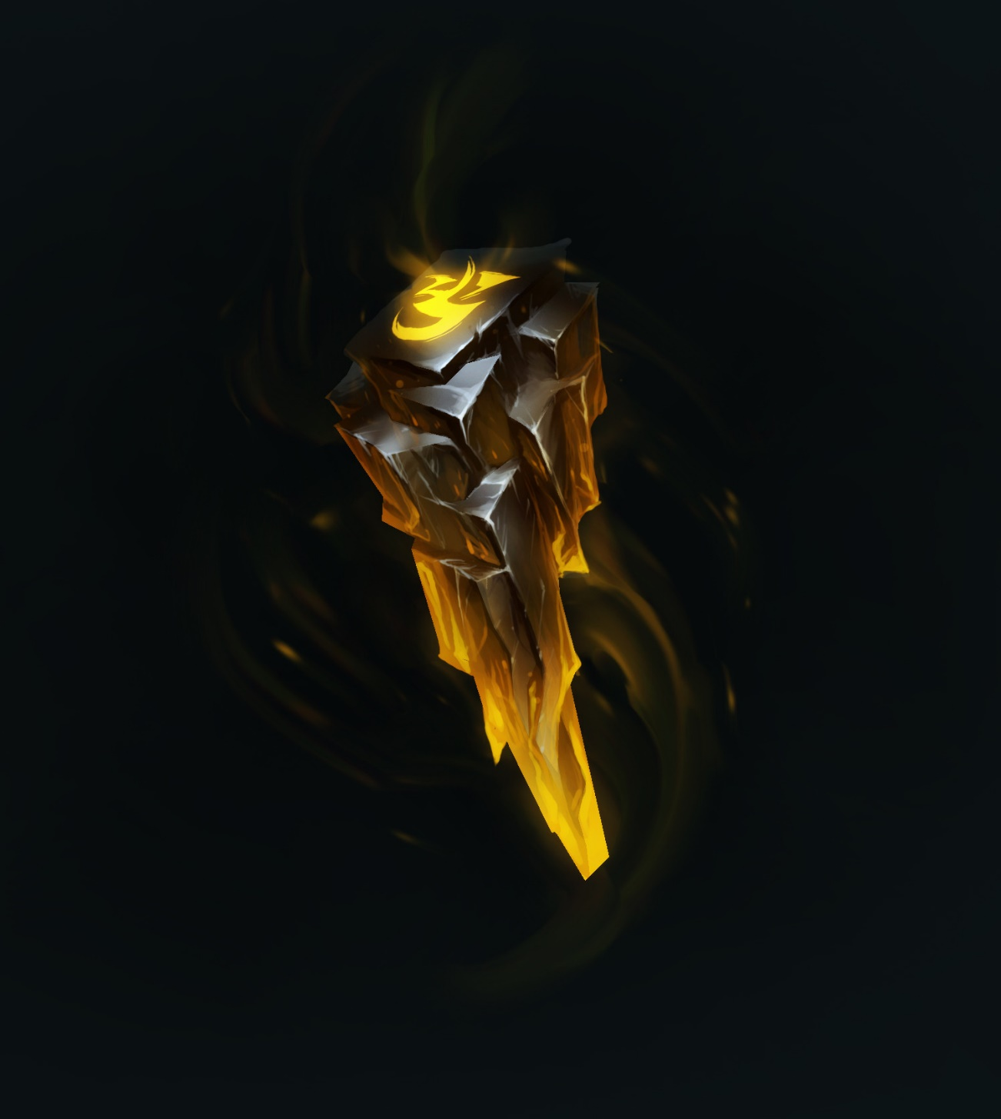

## Retorno ao mundo

Eu voltei a mim. “Eu sabia!!! As pedrinhas também me amam!!!” Mais uma vez me animei rápido demais. Enquanto eu voltava cantarolando para minhas pedrinhas do meu novo cajado. Eu percebia que algo não estava correto. Algo havia ocorrido do lado de fora enquanto eu estava me resolvendo com o rapazinho gigantesco.

E quando os meus olhos voltaram a se acostumar com a luminosidade da superfície eu percebi o que havia acontecido. Entendi do que o Elemental estava falando.

A floresta havia sido devastada. Haviam rastros de fogo e de energia negativa emanando de onde antes era a direção da pedreira.

Sem pensar muito, corri nessa direção para tentar encontrar meus companheiros..., mas era tarde demais. Onde antes havia uma pedreira, um cenário de tortura, agora era um cenário de catástrofe de fato. A antiga mina havia te tornado um buraco desmoronado que se estendia para o interior da terra até onde o olhar não alcançava mais. As barracas que armamos para habitar enquanto estudávamos estavam em frangalhos e toda aquela região parecia estar tomada por uma energia maléfica.

“Não sei quem foram os responsáveis por isso, mas eu juro para vocês minhas queridas pedrinhas. Eu cumprirei a profecia. Punirei aquele ou aqueles responsáveis por lhes fazerem tanto mal e buscarei a harmonia com vocês. Eu prometo.”

### O novo mundo

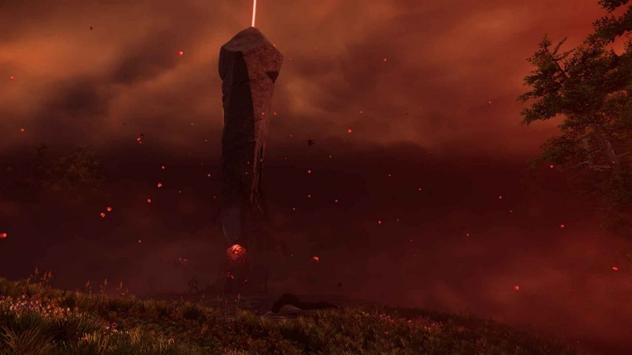

### Nova Pedreira da Riqueza

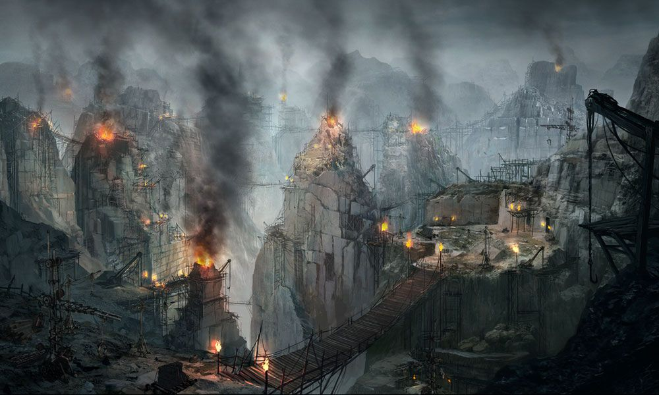

# FIM